Университет ИТМО

ФПИ и КТ

**Лабораторная работа №2**

По Экономике Программной Инженерии

Выполнил: Никитин Е.А.

Группа: P34111

Преподаватель: Машина Е.А.

Санкт-Петербург

2024

Оглавление

Задание 2

1 Создание учётных записей для всей своей проектной команды 2

2 Интеграция YouTrack с git репозиторием 3

3 Настройка интеграции с электронной почтой 5

4 Создание проекта Scrum 6

5 Настройка столбцов доски 8

6 Создание плана работ 9

Создание задач 9

Создание веток 10

7 Симуляция процессов разработки 11

8 Метрики 11

# Задание

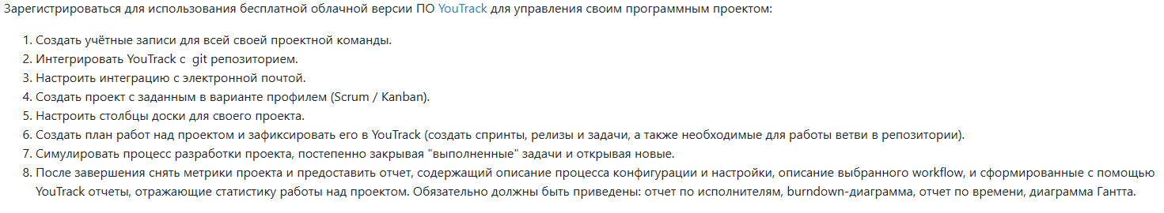

# 1 Создание учётных записей для всей своей проектной команды

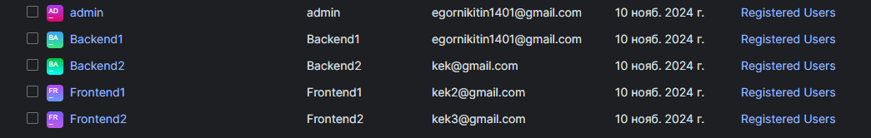

# 2 Интеграция YouTrack с git репозиторием

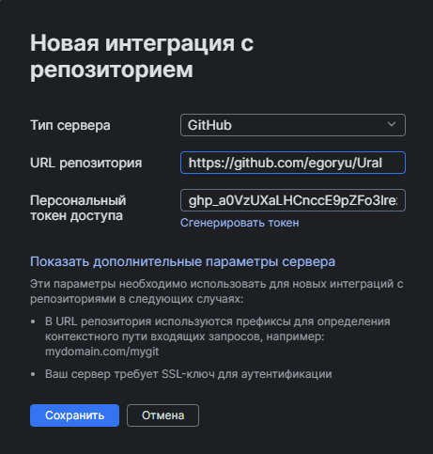

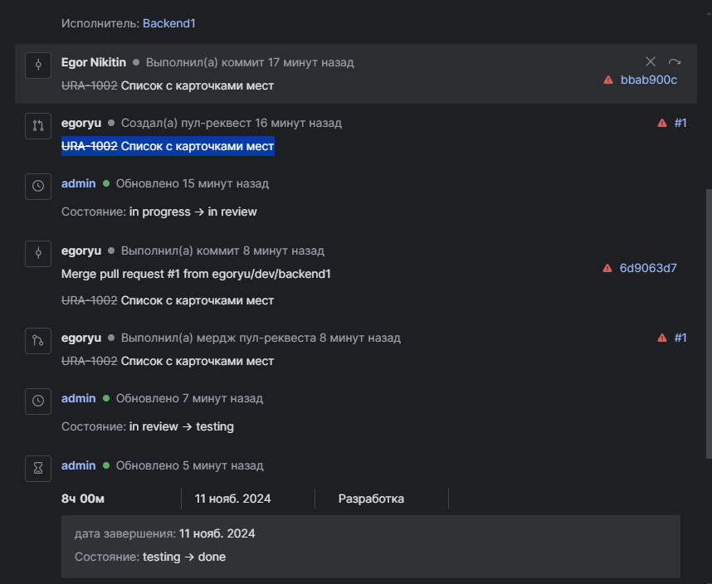

# 3 Настройка интеграции с электронной почтой

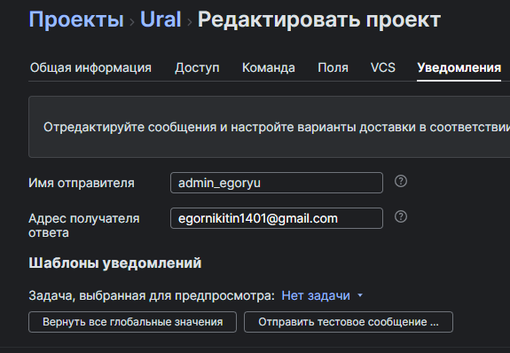



# 4 Создание проекта Scrum

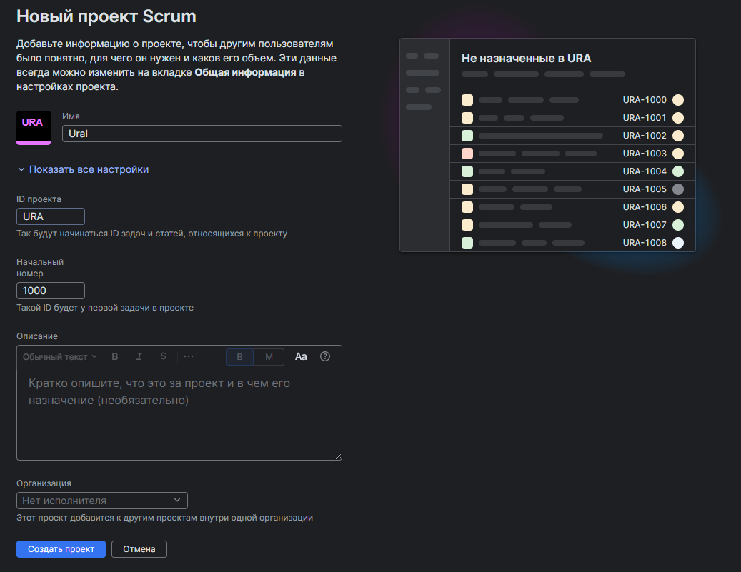

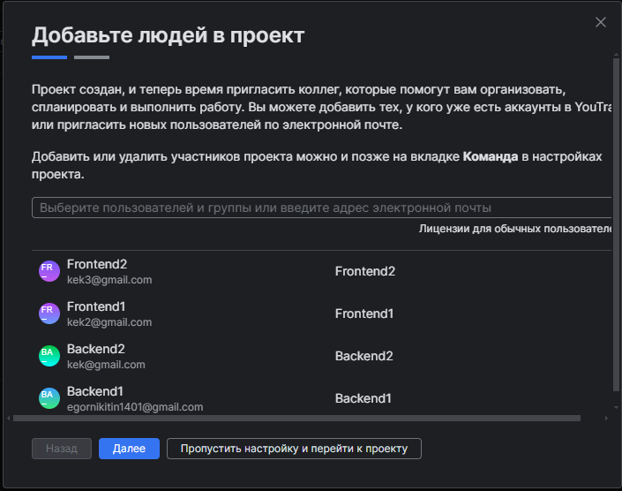

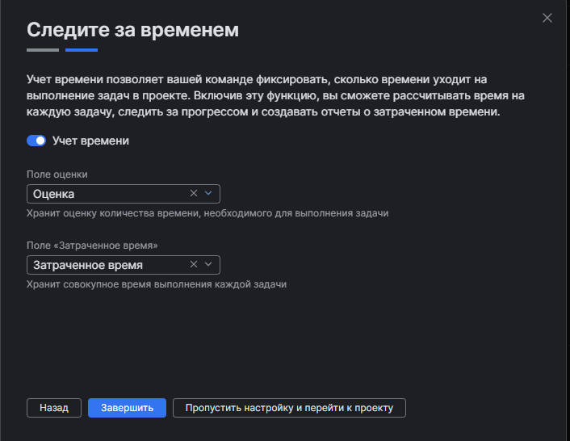

# 5 Настройка столбцов доски



# 6 Создание плана работ

## Создание задач

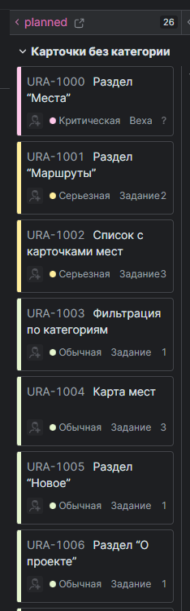

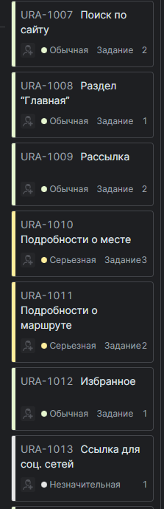  
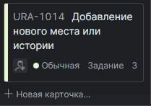

## Создание веток

# 7 Симуляция процессов разработки

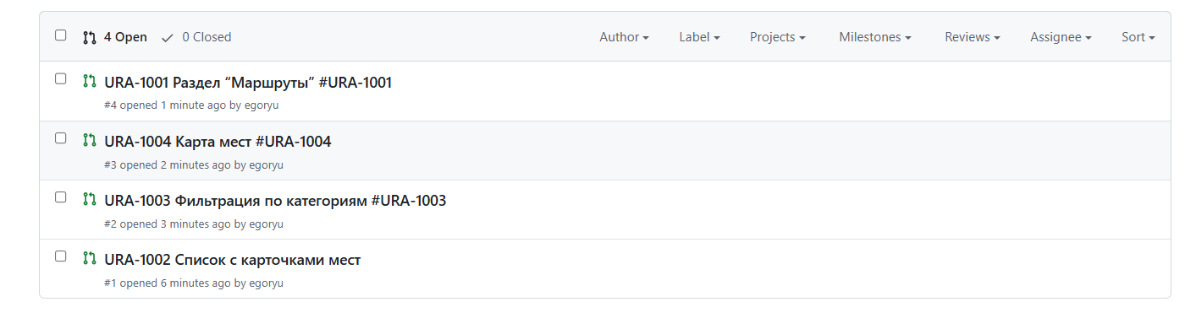

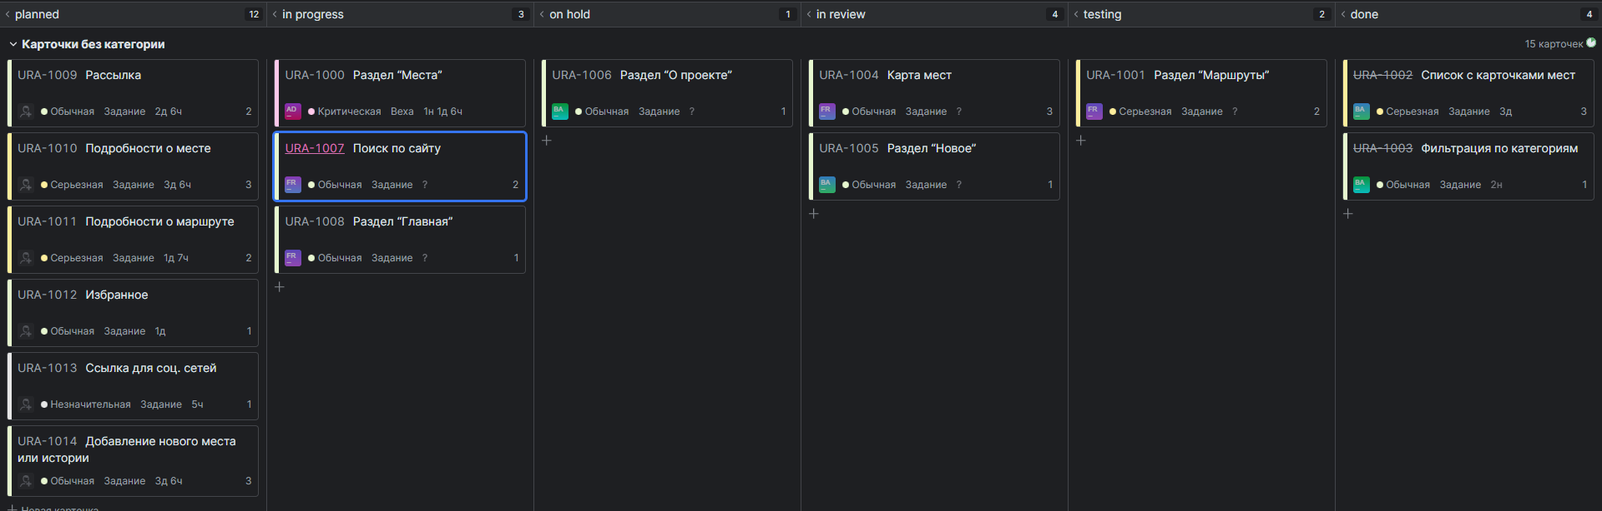

# 8 Метрики

## Затраченное время по исполнителям

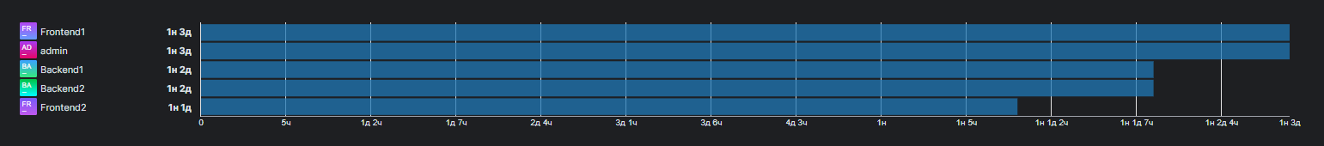

## Burndown

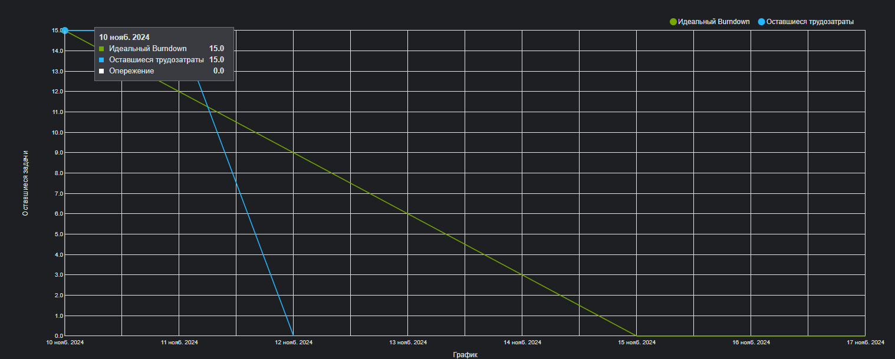

## Отчет по времени

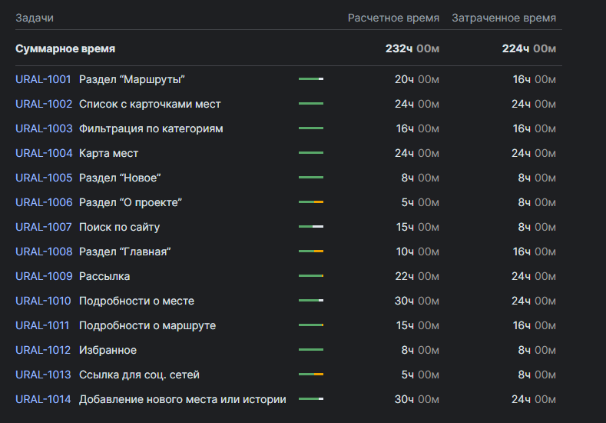

## Диаграмма Гантта

